**Příloha č. 1 k Obecně závazné vyhlášce města Bojkovice o zákazu konzumace alkoholických nápojů na vymezených veřejných prostranstvích**

1. Katastrální území Bzová u Uherského Brodu – dětské hřiště

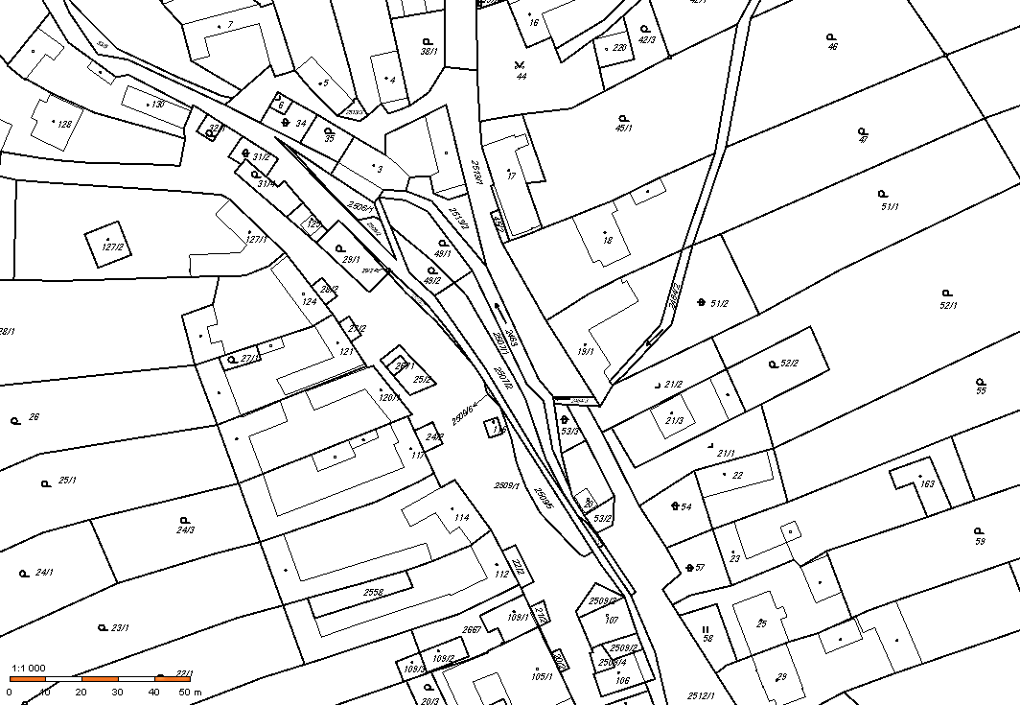

2509/6

2509/1

116

24/2

25/2

2671

27/2

1. Katastrální území Krhov u Bojkovic – dětské hřiště

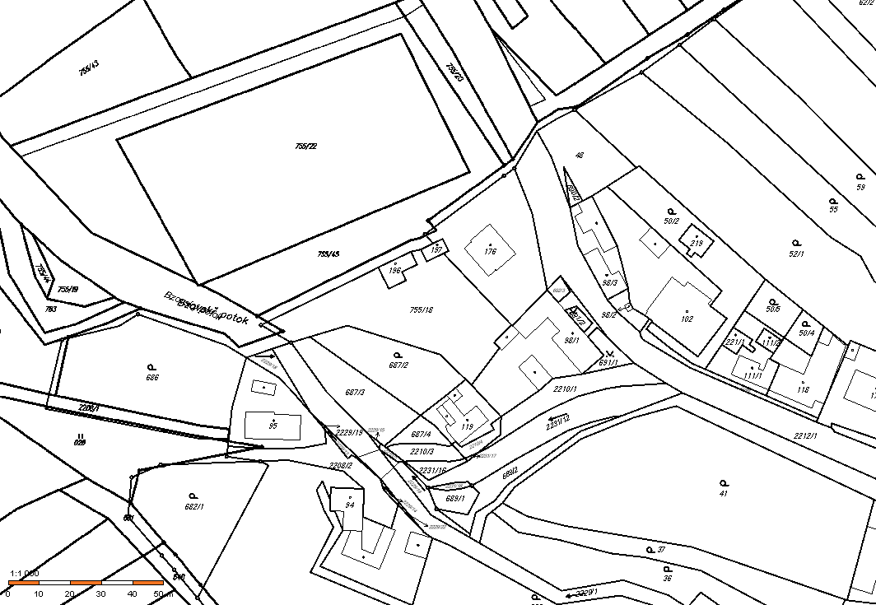

176

755/18

197

196

1. Katastrální území Bojkovice – dětské hřiště Bezručova čtvrť

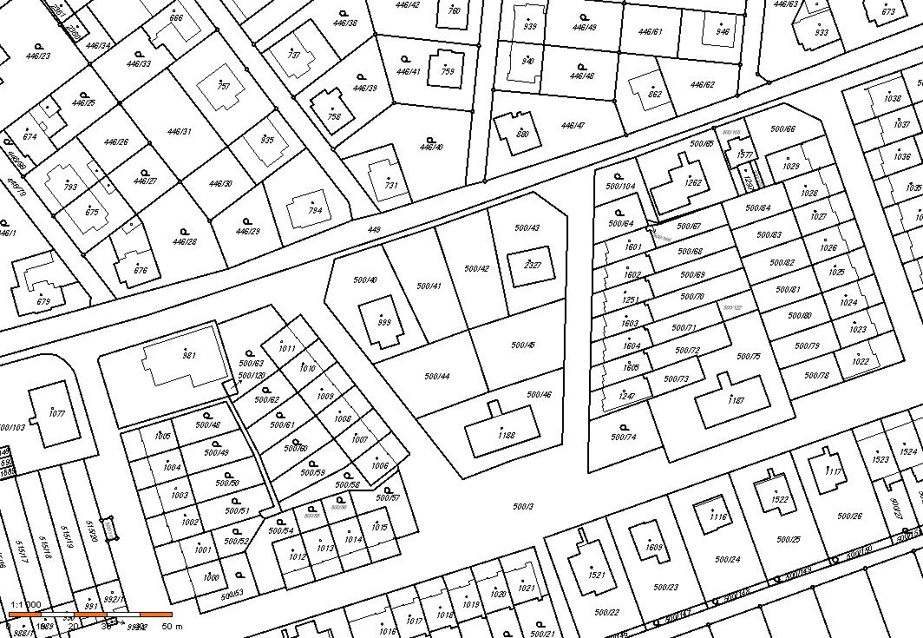

449

500/42

500/41

1. Katastrální území Bojkovice – dětské hřiště Nad Zahradami

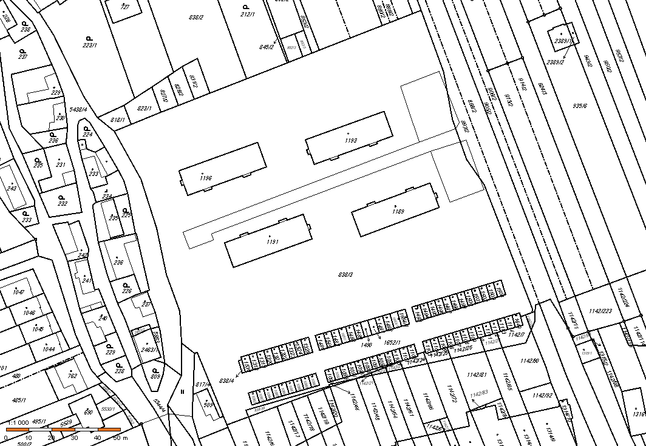

838/3

1. Katastrální území Bojkovice – dětské hřiště Čtvrť 1. Máje

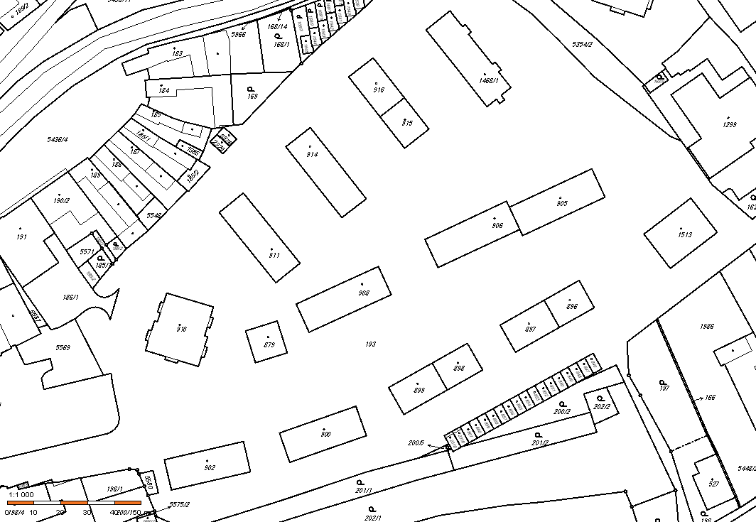

193

1. Katastrální území Bojkovice – dětské hřiště ulice Černíkova

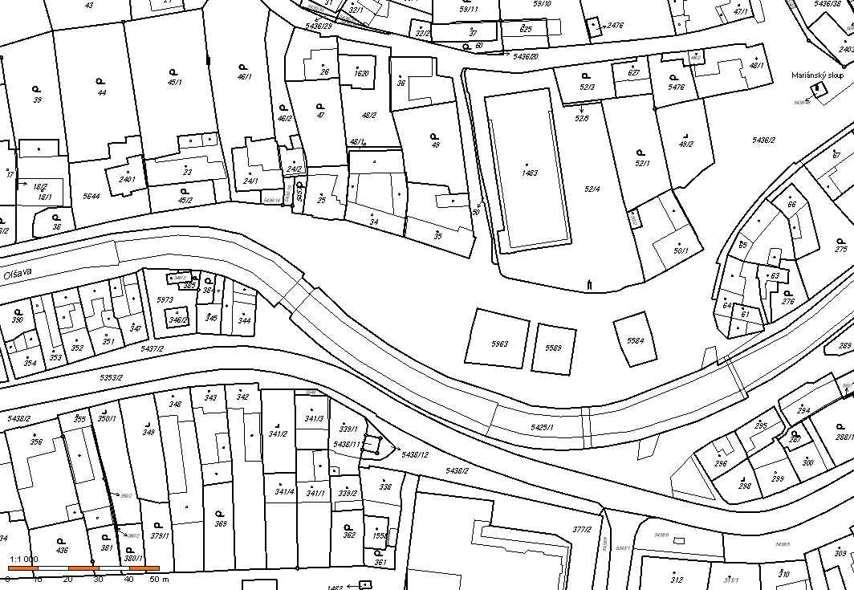

5963

5437/2

5436/2

1. Katastrální území Bojkovice – dětské hřiště Fučíkova čtvrť

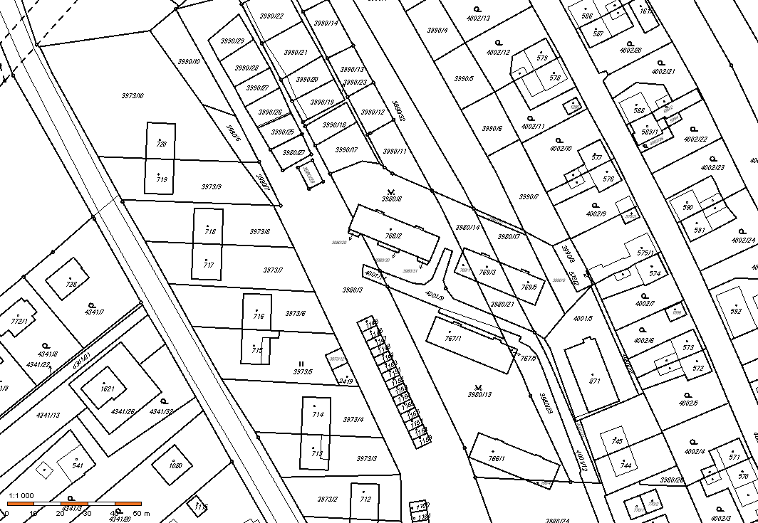

3980/3

4001/9

4001/11

3980/13

1. Katastrální území Přečkovice – dětské hřiště

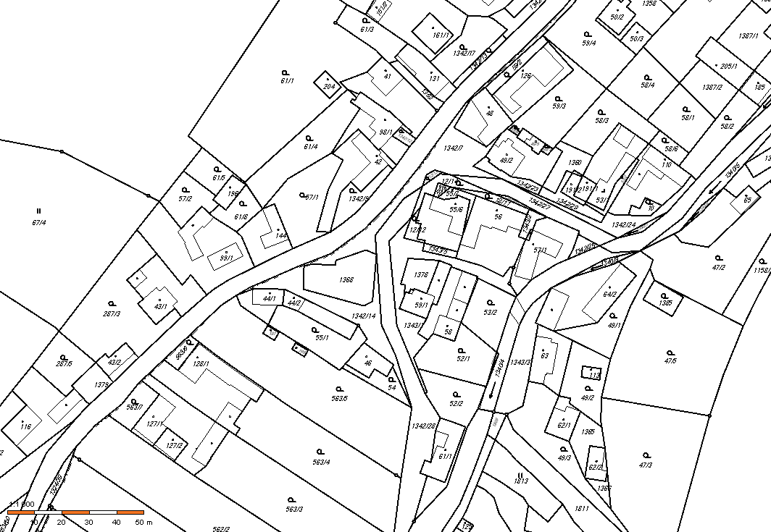

1342/28

1324/59

1342/14

1368

1. Katastrální území Bojkovice – areál Mateřské školy Čtvrť 1. Máje

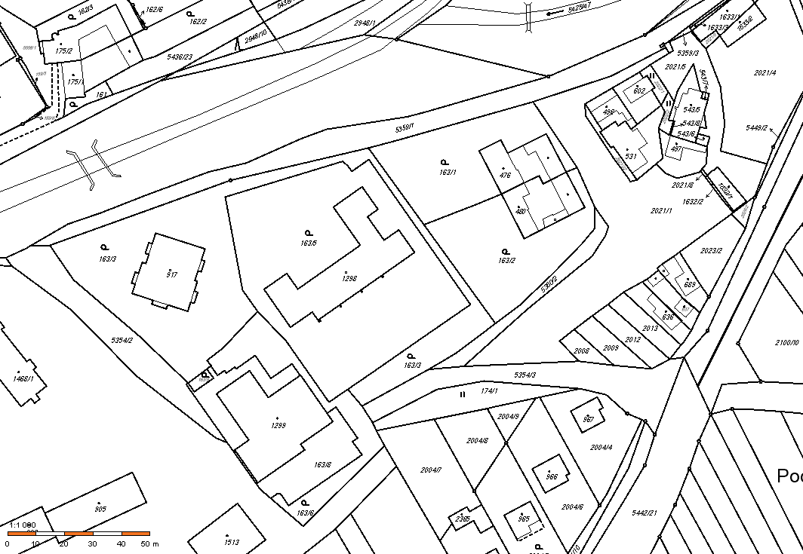

1298

5359/1

163/5

1. Katastrální území Bojkovice – areál Základní umělecké školy Čtvrť 1. Máje

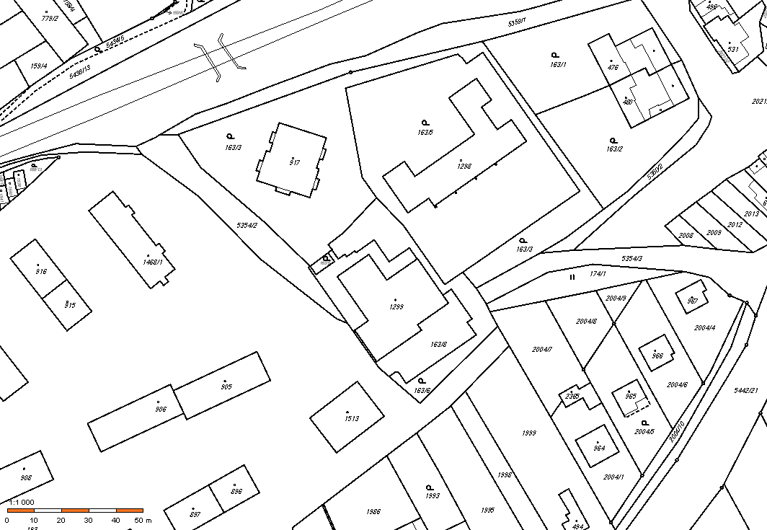

1299

163/9

163/6

163/8

11. Katastrální území Bojkovice – areál Základní školy, ulice Štefánikova

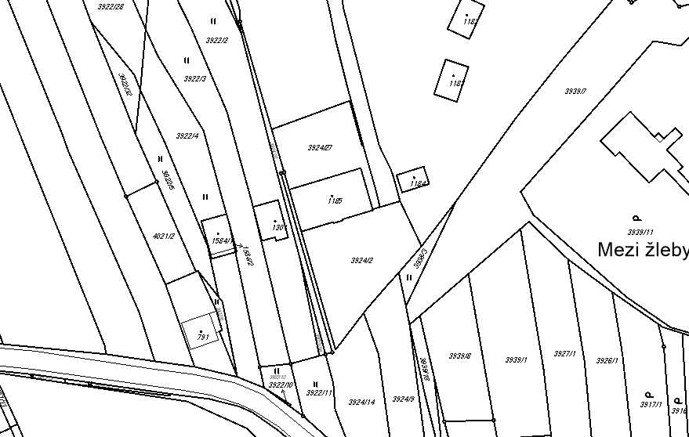

3924/2

1185

3924/27

12. Katastrální území Bojkovice – areál Základní školy T.G. Masaryka ulice Štefánikova

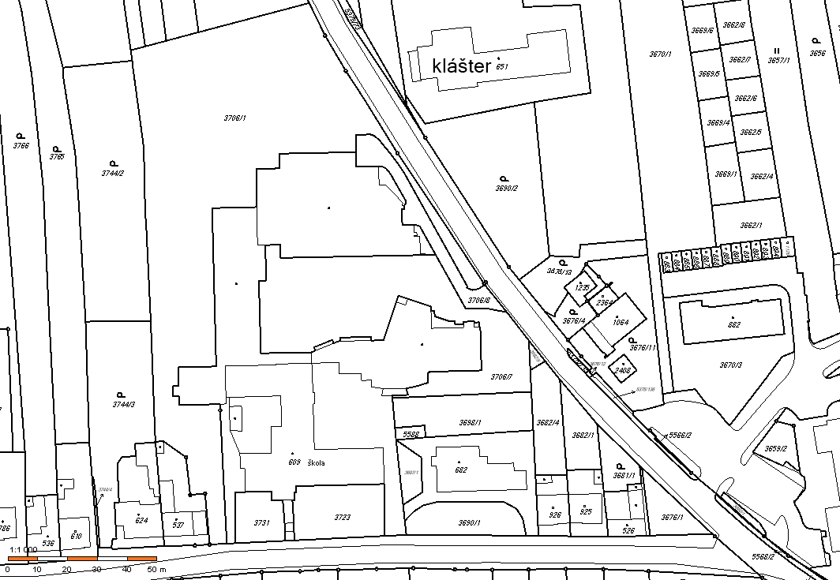

609

5378/1

5375/147

3723

3731

5588

3698/1

3706/7

3706/8

3706/1

13. Katastrální území Bojkovice – areál Církevní střední školy pedagogické a sociální ulice Husova

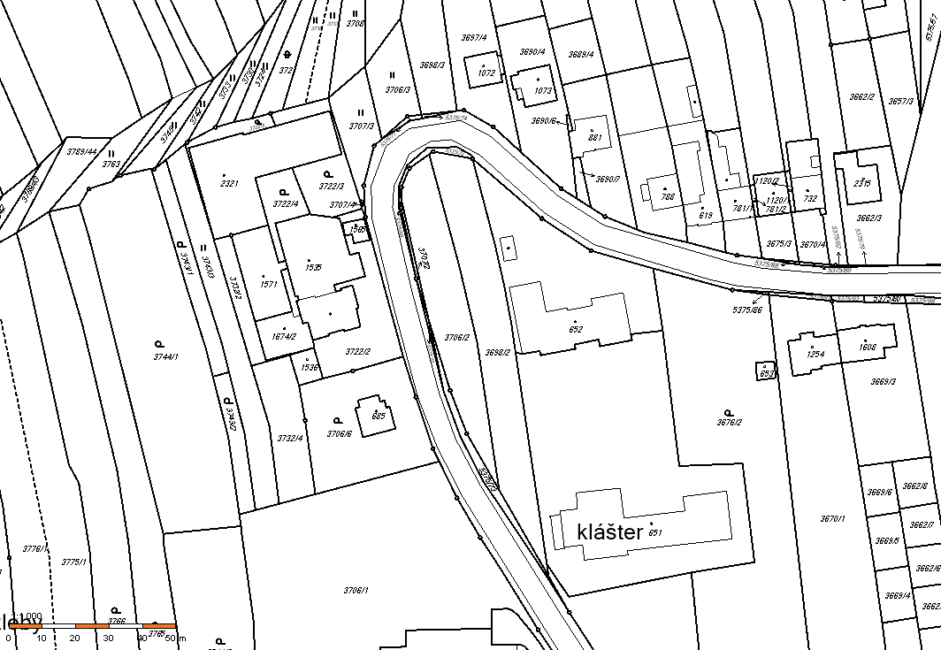

652

651

5375/73

5375/70

3707/2

5375/69

5375/72

3706/2

3698/2

5375/147

14. Katastrální území Bojkovice – areál Mateřské školy ulice Štefánikova

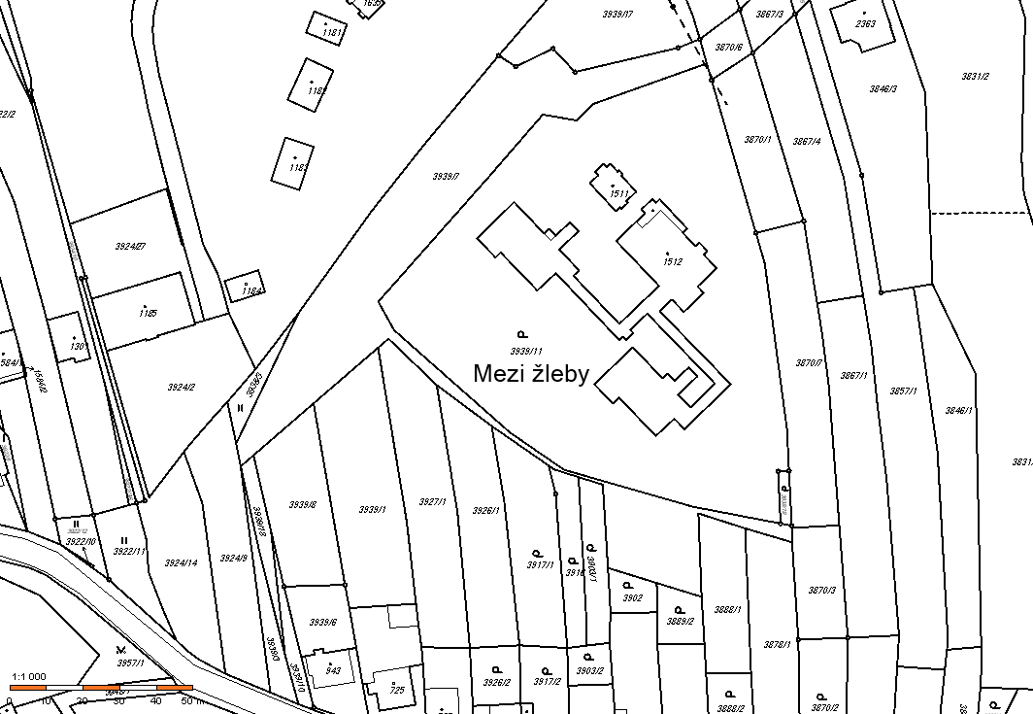

1512

1511

3939/19

3939/11

3939/7

15. Katastrální území Bojkovice – ulice Podsedky

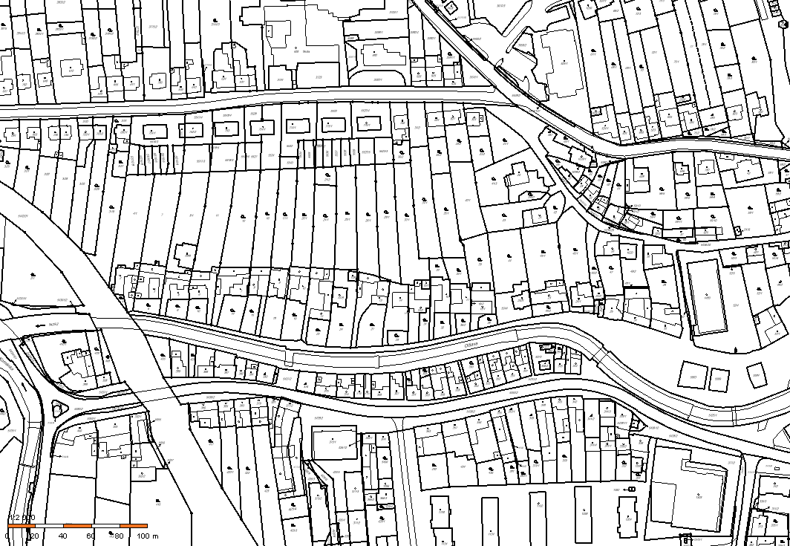

5436/2

16. Katastrální území Bojkovice – ulice Černíkova

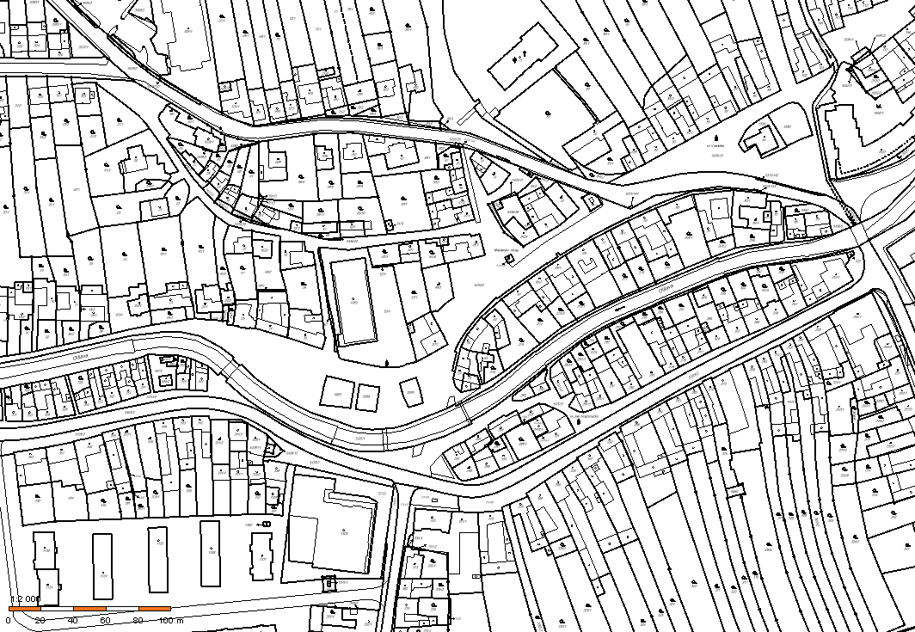

5436/2

17. Katastrální území Bojkovice – ulice Nábřeží Svobody

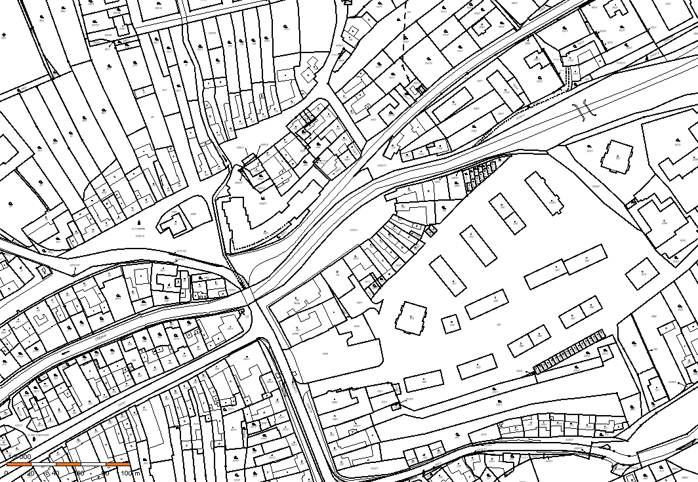

5436/4

18. Katastrální území Bojkovice – ulice Mánesova, Komenského

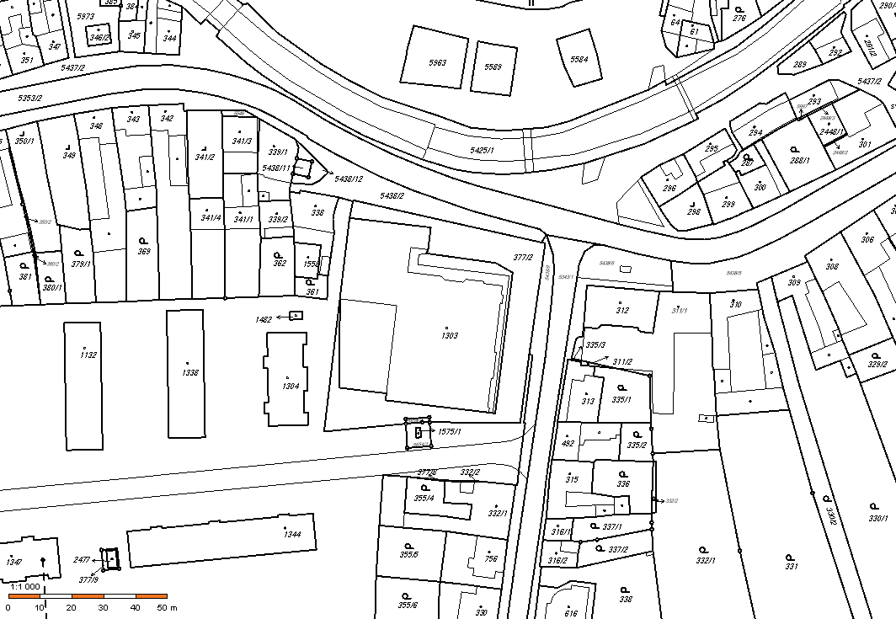

377/2

19. Katastrální území Krhov u Bojkovic – areál hřiště a prostor za budovou osadního výboru



755/18

755/22